**Рахматуллин Гильмиахмет Фазлыахметович 1911 г.р.**

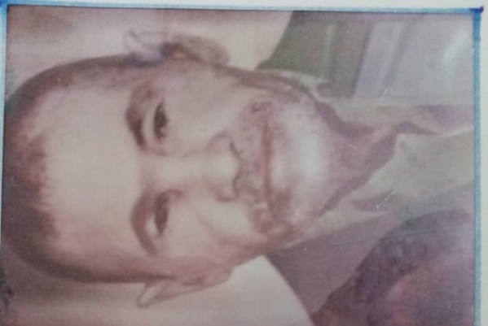

Рахматуллин Гильмиахмет Фазлыахметович родился 1911 году в селе Наримановка, Тоцкого района Оренбургской области. В семье их было 11 детей. Рано осиротев детей, отправили в детский дом Саратова или Астрахани точно не известно. Мой прадедушка был одним из самым маленьких и его забрала на воспитание, родная старшая сестра, когда выходила замуж. Был чабаном, пас овец. Ушел на фронт осенью 1941 года, на тот момент у него было 2 детей. Оборонял город Тулу, был стрелком в 152 стрелковом полку, получил ранение в правый глаз и после войны вернулся без глаза. Всего у него было 7 детей. Умер в 77 лет в 1988 году.

Очерк подготовил: Чуриков Роман 3Б класс Лицей №3

Информация из семейных рассказов прабабушек, прадедушек, и интернет источников (сайт <https://pamyat-naroda.ru/> Память народа)